Исследование волновой природы пластической деформации при ползучести алюминия

Филипьев Р.А.¹, Коновалов С.В.¹, Данилов В.И.¹, Зуев Л.Б.¹, Громов В.Е.²
¹Томск, Россия; ²Новокузнецк, Россия

Макроскопическая локализация пластического течения, которая наблюдается на всем протяжении процесса, может развиваться в виде автоволны (на стадии установившейся ползучести очаги локализации образуют бегущую волну, скорость которой пропорциональна скорости нарастания общей деформации).
Для разрешения проблем локализации макроскопического пластического течения требуется подробная регистрация полей деформаций нагружаемого в пластической области макроскопического образца. Для этого используют метод спеклинтерферометрии.
В связи с вышеизложенным целью работы является исследование волновой природы пластической деформации при ползучести.
Испытания были проведены на плоских образцах типа «двойная лопатка» технически чистого алюминия. Схема испытания представляла собой растяжение с постоянной нагрузкой при комнатной температуре. В процессе деформации с момента приложения нагрузки непрерывно фиксировалась общая деформация удлинения образца как функция времени. Параллельно с регистрацией этой зависимости методом спеклинтерферометрии регистрировалось поле векторов смещений точек на поверхности образца.
Использование метода спеклинтерферометрии позволило определить поле компонент тензора дисторсии по всему деформируемому образцу, выявить конфигурацию зон локализации деформации, а также данные о распределении максимумов локализации деформации ε_{xx} на линейной стадии деформационной кривой.
Пространственно-временная картина неоднородности пластического течения во всех случаях имеет форму бегущей волны с постоянной скоростью волны. Наблюдается 5 – 6 эквидистантных максимумов локальных удлинений (рис. 1).

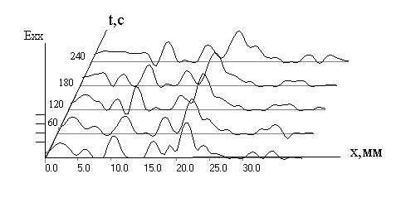
Рис.1. Эквидистантная система движущихся очагов

Из рис.1 видно, что совокупность локализованных максимумов деформации синхронно перемещается вдоль образца с постоянной скоростью ν ≈ 4·10⁻⁵ м/с Представленные данные показывают, что пластическая деформация в таких условиях - это волновой процесс, период которого τ = λ/ν.
В ходе проведения исследований на ползучесть с помощью метода спеклинтерферометрии установлено, что волновой фронт движется с постоянной скоростью, которая составляет ν = 4•10⁻⁵ м/с, также было рассчитано среднее значение длины волны λ = 4,02±1.5 мм.
Работа выполнена при поддержке РФФИ проект № 07-02-90813 моб_ст

